**BỘ CÔNG THƯƠNG**



**TRƯỜNG ĐẠI HỌC CÔNG NGHIỆP THỰC PHẨM THÀNH PHỐ HỒ CHÍ MINH**

**-----****-----**

**ĐỒ ÁN CÔNG NGHỆ .NET**

**ĐỀ TÀI: PHẦN MỀN QUẢN LÝ CỬA HÀNG THÚ CƯNG**

***GIÁO VIÊN HƯỚNG DẪN: BÙI CÔNG DANH SINH VIÊN THỰC HIỆN:***

*ĐINH PHÁT TÀI 2001190243*

***Long An, ngày 04 tháng 12 năm 2021***

**Page 1**

*Công nghệ .NET*

CÔNG NGHỆ .NET

**Sinh viên: Đinh Phát Tài**

**ĐỀ TÀI: PHẦN MỀM QUẢN LÍ CỬA HÀNG THÚ CƯNG**

|  |  |
| --- | --- |
| Điểm: | Lời phê của Giảng Viên: |

***Danh sách thành viên:***

|  |  |  |
| --- | --- | --- |
| *STT* | *HỌ TÊN* | MSSV |
| *1* | *ĐINH PHÁT TÀI* | *2001190243* |

**Mục Lục**

**PHẦN 1: GIỚI THIỆU ĐỀ TÀI 4**

I. Định nghĩa vấn đề 4

II. Phạm vi đề tài 4

III. Mục tiêu của đề tài 4

IV. Nền tảng lý thuyết 4

**PHẦN 2: PHÂN TÍCH ĐỀ TÀI 5**

I. Yêu cầu chung về phần mềm. 5

II. Đối tượng người dùng. 5

III. Giả định và phụ thuộc 6

IV. Quy trình nghiệp vụ 6

PHẦN 3: PHÂN TÍCH HỆ THỐNG 8

I. Mục tiêu 8

II. Phạm vi 8

III. Thuật ngữ viết tắt. 8

IV. Thiết kế CSDL Logic 8

V. Mô hình Diagram 9

VI. Mô tả bảng: 9

**PHẦN 4: THIẾT KẾ GIAO DIỆN 19**

I. Giao diện đăng nhập: 19

II. Giao diện Home: Dành cho nhân viên 19

III. Giao diện Home dành cho Admin 23

PHẦN 5: TỔNG KẾT 27

I. Những gì đồ án đã đặt được 27

II. Hướng phát triển của đề tài 27

Tài liệu kham khảo 28

## PHẦN 1: GIỚI THIỆU ĐỀ TÀI

## Định nghĩa vấn đề

Hiện nay ở nước ta thu nhập bình quân đầu người tăng khá cao, mức sống và thu nhập cũng tăng lên theo thống kê từng năm. Cuộc sống ngày càng phát triển và đi theo hướng hiện đại, dịch vụ và công nghệ cũng thay đổi phục vụ con người tốt hơn. Xu hướng ngày càng chuyên nghiệp và quy mô kéo theo đó là những trào lưu, xu hướng mới. Đặc biệt những năm gần đây nước ta du nhập vào trong nước những thú cưng mới lạ, gần gũi, và ngày càng mang tính phổ biến. Mỗi khi ra đường hay ở những cửa hàng, căn hộ, hay công viên,… ta có thể bắt gặp những người bạn 4 chân được chủ của chúng dắt theo có thể là 1 chú chó, một con mèo. Ngoại hình những chú thú cưng khá đẹp mắt, chúng có những đặt trưng riêng về màu lông, da hoặc những đặt điểm khác như khá thông minh. Được mua về chăm sóc như một đứa con cưng trong nhà. Trào lưu nuôi thú cưng không còn xa lạ mà ngày càng phổ biến và phát triển mạnh mẽ hơn, kéo theo thị trường hàng hóa, dịch vụ cho vật nuôi ngày càng phong phú, từ đồ ăn, thức uống, quần áo, giày dép, trang sức, mỹ phẩm…đến cả những dịch vụ chăm sóc sức khỏe, nghỉ dưỡng. Giá cả cũng đa dạng, sẵn sàng phục vụ thú chơi của những người yêu vật nuôi. Chính sự hấp dẫn và nhu cầu ngày càng lớn hơn của thị trường thì những shop cung cấp các giống thú cưng ngày càng nhiều. Nhưng đây là một lĩnh vực kinh doanh khá mới, nên những shop thú cưng quản lý cửa hàng của mình chủ yếu dựa trên sổ sách, yếu tố con người nắm vai trò quyết định, nên dễ xảy ra sai sót, thất lạc sổ sách… Nắm bắt hình hình thực tế trên, cùng những kiến thức được học ở môn công nghệ NET, em đã quyết định chọn đề tài: “ PHẦN MỀN QUẢN LÝ CỬA HÀNG THÚ CƯNG”. Với mong muốn vận dụng kiến thức đã học vào thực tế, qua đó làm quen và đúc kết kinh nghiệm để sau này có thể xây dựng nên các hệ thống ứng dụng công nghệ thông tin vào cuộc sống, đáp ứng nhu cầu của xã hội. Đồng thời qua đó, chúng em có thể hiểu sâu vào nội dung và nắm được ý nghĩa thực tiễn của môn học. Củng cố và nắm chắc kiến thức về phân tích và thiết kế hệ thống thông tin. Tạo ra phần mềm quản lý có thể ứng dụng được trong thực tế.

## Phạm vi đề tài

Phần mềm hỗ trợ bán hàng được cài đặt trên hệ thống máy tính tại cửa hàng, giúp nhân viên thanh toán hóa đơn của khách hàng nhanh chóng, chính xác. Đồng thời phục vụ cho người quản lý thống kê, kiểm soát thu chi của cửa hàng.

## Mục tiêu của đề tài

* + - Xây dựng một phần mềm có tính ứng dụng thực tế.
    - Xây dựng báo cáo hoàn chỉnh.
    - Xây dựng slide đầy đủ tính thuyết phục.
    - Giúp khách hàng không mua phải những thú cưng “lậu”, không bị chặt chém về giá cả bởi những cửa hàng khác.
    - Giúp chủ cửa hàng có thể quản lý cửa hàng mình một cách thuận tiện nhất có thể.

## Nền tảng lý thuyết

Trong quá trình học tập, nghiên cứu tại trường các thầy đã trang bị cho nhóm em rất nhiều kiến thức cho suốt quá trình học tập và làm việc về sau. Nhóm em đã vận dụng nhiều môn, chuyên đề đã được học tập, nghiên cứu để hoàn thiện tốt đồ án này. Một số môn học có thể kể đến như: Cơ sở dữ liệu, Lập trình hướng đối tượng,...Nhóm em đã chọn phần mềm quản lí tour du lịch được thực hiện trên ngôn ngữ C# trên nền tảng Visual Studio 2019.

Visual Studio 2019 và .NET Framework 4.7 đánh dấu thế hệ kế tiếp của các công cụ phát triển từ Microsoft. Visual Studio 2019 và .NET Framework 4.7 tập trung vào những trụ cột cốt lỗi trong trải nghiệm phát triển phần mềm, cung cấp những nền tản mới nhất, những trải nghiệm nhắm tới các loại ứng dụng nhất định, cùng nhiều cải thiện về kiến trúc lõi. Visual Studio là bộ công cụ hoàn chỉnh cho phép xây dựng cả các ứng dụng cho máy để bàn lẫn các ứng dụng web doanh nghiệp theo nhóm. Ngoài khả năng xây dựng những ứng dụng desktop tốc độ cao, bạn còn có thể sử dụng các công cụ phát triển mạnh mẽ dựa trên thành phần cùng các công nghệ khác nhằm đơn giản hóa thiết kế, phát triển và triển khai các giải pháp doanh nghiệp theo nhóm...

## PHẦN 2: PHÂN TÍCH ĐỀ TÀI

1. **Yêu cầu chung về phần mềm.**

Hệ thống phần mềm bao gồm 6 chức năng: Thêm đơn hàng, quản lý thú cưng, quản lý khách hàng, đổi mật mẩu, thông tin cá nhân, quản lý PetStore.

1. Thêm đơn hàng:

* Thêm đơn hàng có thú cưng khách yêu cầu.
* Xoá, sửa đơn hàng.
* Thanh toán đơn hàng cho khách hàng và in đơn hàng.

1. Quản lý thú cưng:

* Lưu trữ danh sách thú cưng tại shop🡪đối chiếu với thú cưng khách hàng yêu cầu để thanh toán hóa đơn chi tiết và chính xác.
* Thêm xoá sửa thú cưng.

1. Quản lý khách hàng:

* Thêm, xoá sửa khách hàng.

1. Đổi mật khẩu:

* Dành cho nhân viên có thể đổi mật khẩu tuỳ thích.

1. Thông tin cá nhân:

* Xem thông tin cá nhân

1. Quản lý petStore

* Thêm, xoá, sửa thú cưng, đơn hàng, giống, loài, user.
* Thống kê doanh thu của cửa hàng.

1. **Đối tượng người dùng.**

* Phần mềm được ứng dụng cho 2 đối tượng là: Nhân viên và người quản lý:
* Nhân viên:
  + Tiếp nhận thú cưng khách hàng yêu cầu và thanh toán hóa đơn cho khách hàng.
  + Quản lý thú cưng.
  + Đổi mật khẩu cá nhân.
  + Xem thông tin cá nhân.
  + Cập nhập thông tin khách hàng.
* Người quản lý: (gồm những chức năng của nhân viên và thêm chức năng dành cho quản lý.)
* Quản lý thú cưng.
* Quản lý giống, loài.
* Quản lý nhân viên.
* Kiểm soát doanh thu.

1. **Giả định và phụ thuộc**

Phần mềm chỉ được cài đặt trên hệ thống máy tính của shop, khi đó hệ thống phần mềm mới kết nối được CSDL của shop. Hoặc nếu không cài đặt trên hệ thống máy tính của shop mà cài đặt trên máy tính khác🡪 buộc phải có CSDL của shop thì mới thực hiện đầy đủ được các thao tác nghiệp vụ.

1. **Quy trình nghiệp vụ**

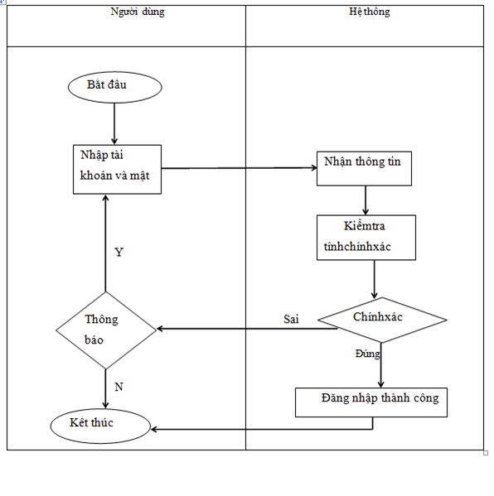

*Hình 1: Mô hình nghiệp vụ đăng nhập vào hệ thống*

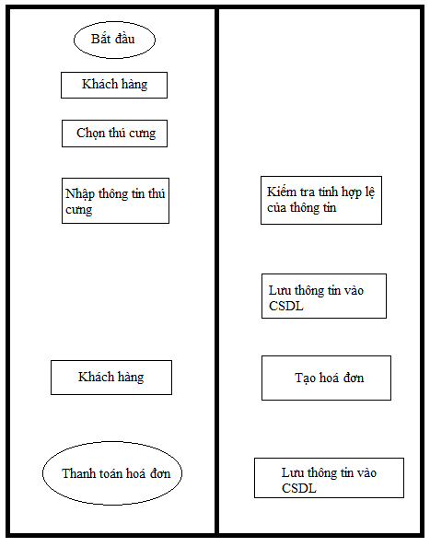

Đúng

Sai

*Hình 2: Mô hình nghiệp vụ bán thú cưng của phần mềm*

# PHẦN 3: PHÂN TÍCH HỆ THỐNG

1. **Mục tiêu**

Tài liệu mô tả chi tiết về thiết kế CSDL của phần mềm hỗ trợ thanh toán bán hàng.

1. **Phạm vi**

Là cơ sở giao tiếp của các thành viên, là căn cứ để kiểm thử vận hành bảo trì.. nhằm có cái nhìn tổng quát một cách toàn diện về mô hình hỗ trợ thanh toán bán hàng.

1. **Thuật ngữ viết tắt.**

| **Thuật ngữ** | **Định nghĩa** | **Giải thích** |
| --- | --- | --- |
| CNTT | Công nghệ thông tin |  |
| CSDL | Cơ sở dữ liệu | Nơi lưu trữ thông tin và cho phép truy cập |

1. **Thiết kế CSDL Logic**

Danh sách các bảng

| **STT** | **Tên bảng** | **Alias(bí danh)** | **Mô tả** |
| --- | --- | --- | --- |
|  | Đơn Hàng | DonHang | Mô tả đơn hàng thông qua mã đơn hàng |
|  | Chi tiết đơn hàng | ChiTietDonHang | Cho biết mã thú cưng đã mua, số lượng và giá tiền. |
|  | Thú cưng | ThuCung | Quản lý thú cưng thông qua mã thú cưng, giống thú cưng, giá tiền. |
|  | Loài thú cưng | Loai | Cho biết loài thứ cưng. |
|  | Giống thú cưng | Giong | Cho biết loài thú cưng đó có giống thú cưng nào. |
|  | Nhân viên | UserAdmin | Lưu trữ 1 số thông tin liên quan đến nhân viên. |
|  | Phân quyền | PhanQuyen | Quyền hạng của nhân viên trong cửa hàng |
|  | Khách hàng | KhachHang | Lưu trữ 1 số thông tin liên quan đến khách hàng. |

1. **Mô hình Diagram**

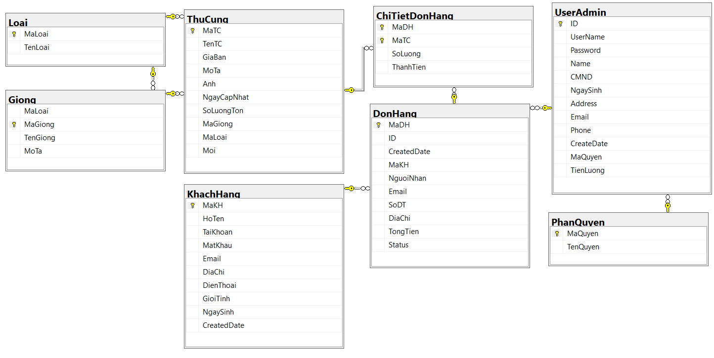

1. **Mô tả bảng:**

Tên cơ sở dữ liệu: **QL_PetStore**

Gồm các bảng sau:

UserAdmin(ID,UserName, Password, Name, CMND, NgaySinh, Address, Email, Phone, CreateDate, MaQuyen, TienLuong)

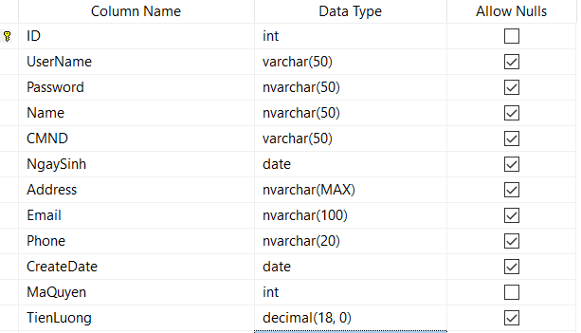

ThuCung(MaTC, TenTC, GiaBan, MoTa, Anh, NgayCapNhat, SoLuongTon, MaGiong, MaLoai, Moi)

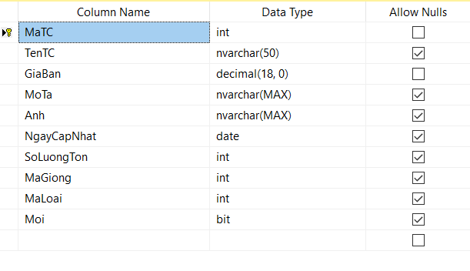

PhanQuyen(MaQuyen, TenQuyen)

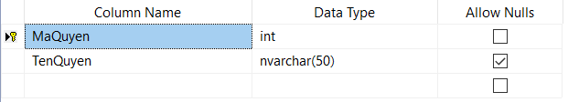

Loai(MaLoai, TenLoai)

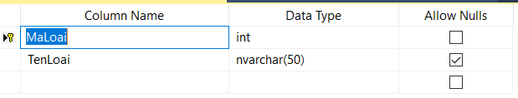

KhachHang(MaKH, HoTen, TaiKhoan, MatKhau, Email, DiaChi, DienThoai, GioiTinh, NgaySinh, CreatedDate)

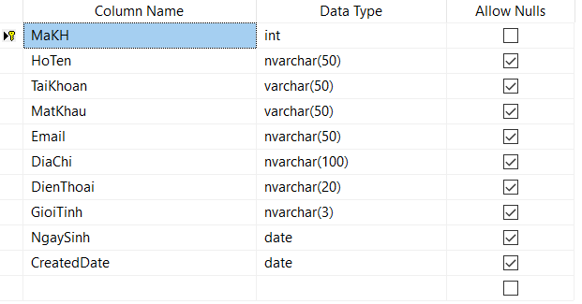

Giong(MaLoai, MaGiong, TenGiong, MoTa)

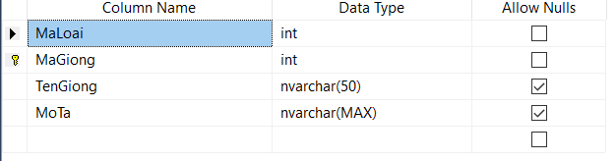

DonHang(MaDH, ID, CreatedDate, MaKH, NguoiNhan, Email, SoDT, DiaChi, TongTien, Status)

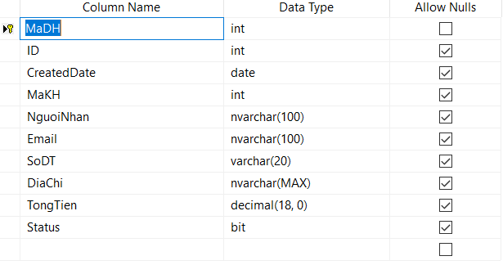

ChiTietDonHang(MaDH, MaTC, SoLuong, ThanhTien)

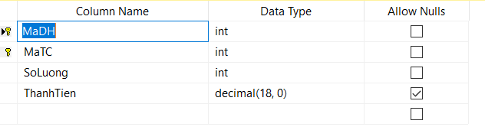

Một số trigger:

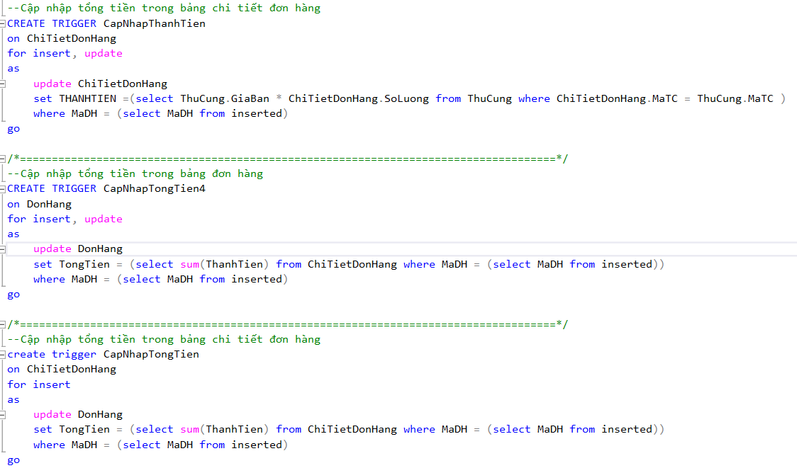

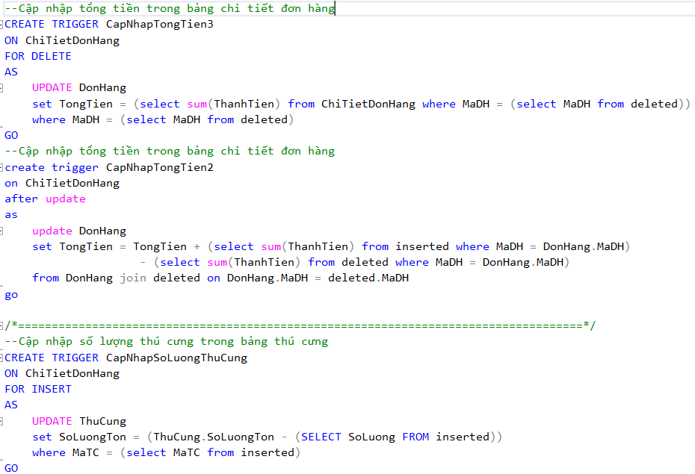

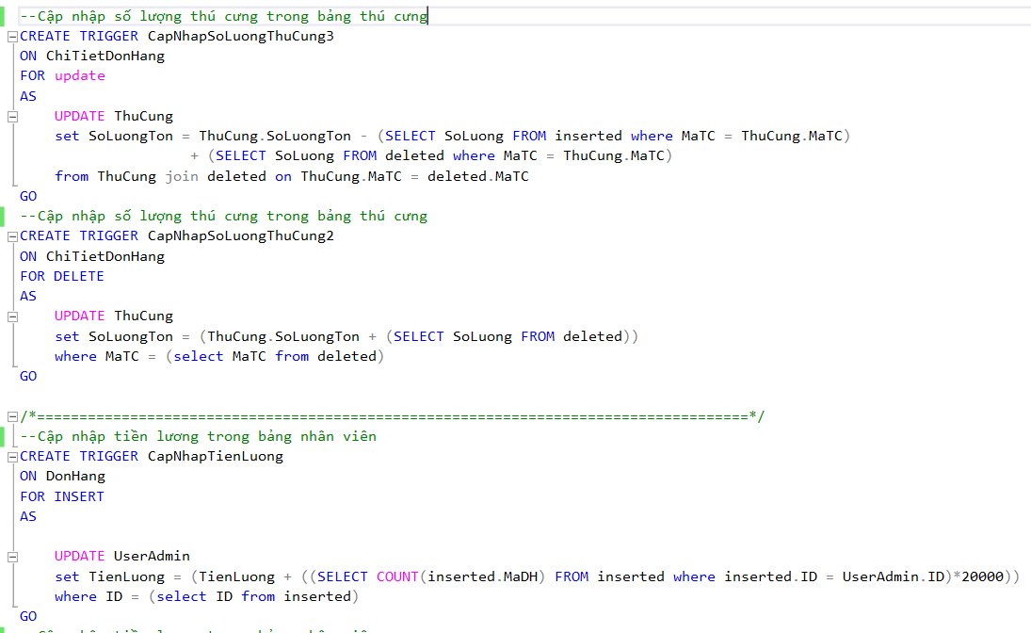

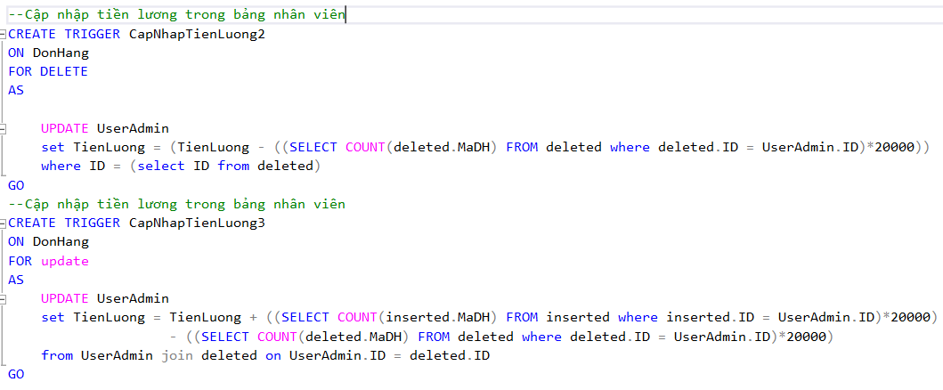

Một số Proceduce:

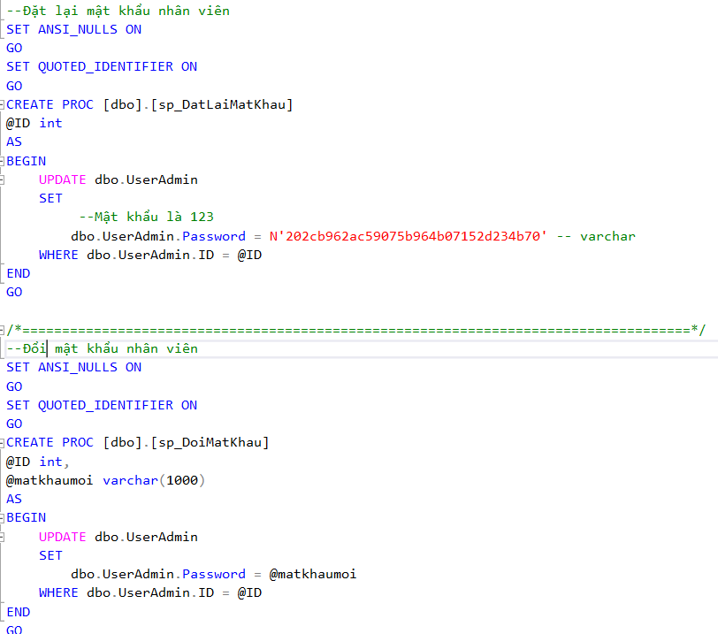

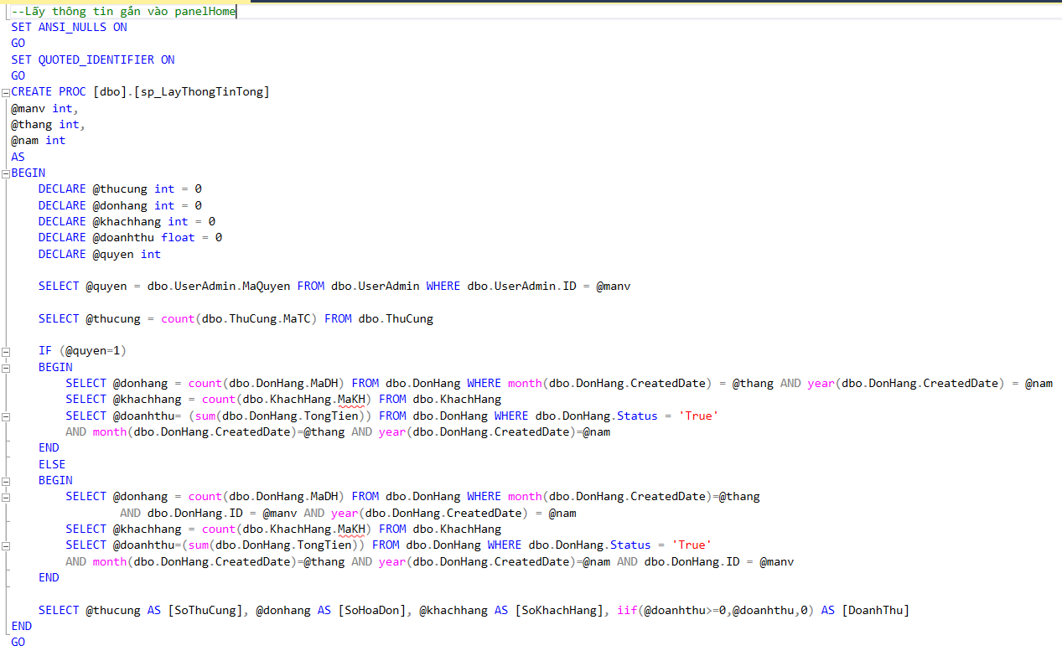

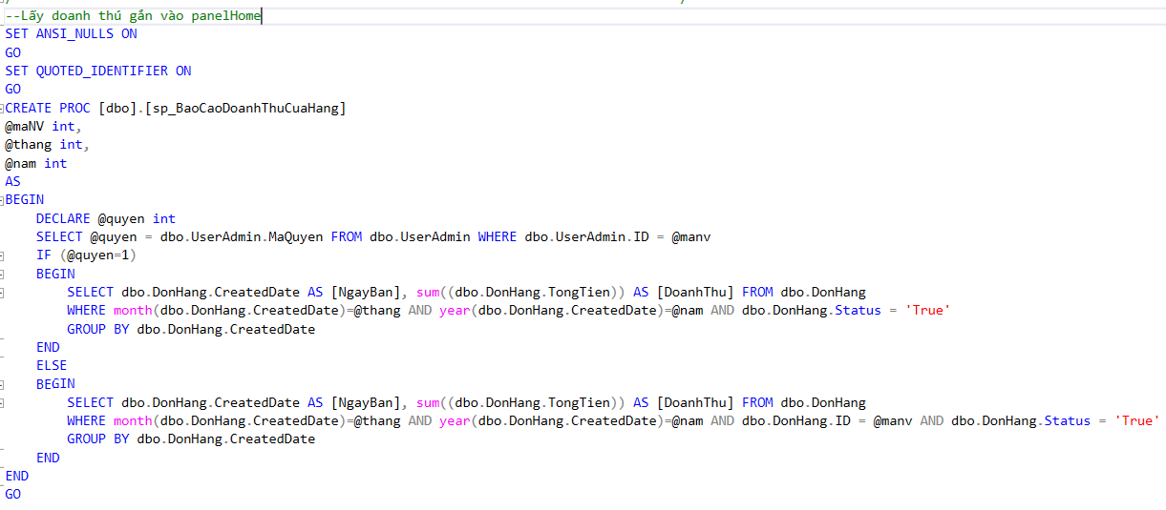

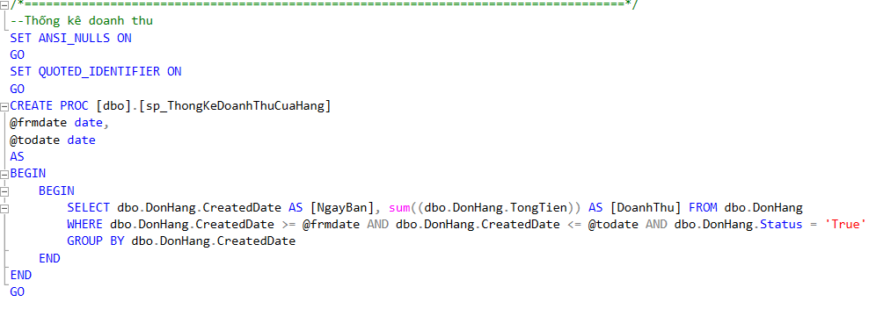

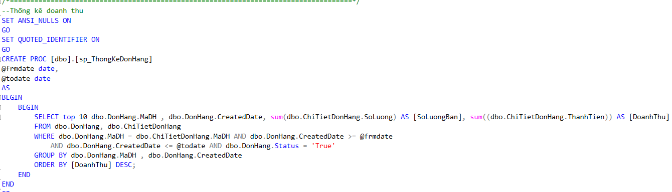

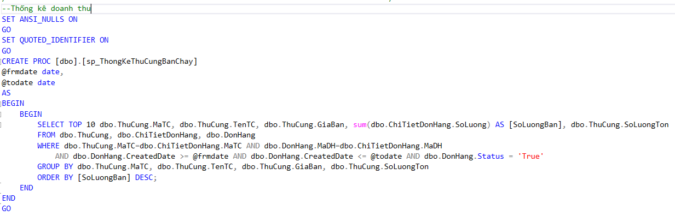

Khoá ngoại:

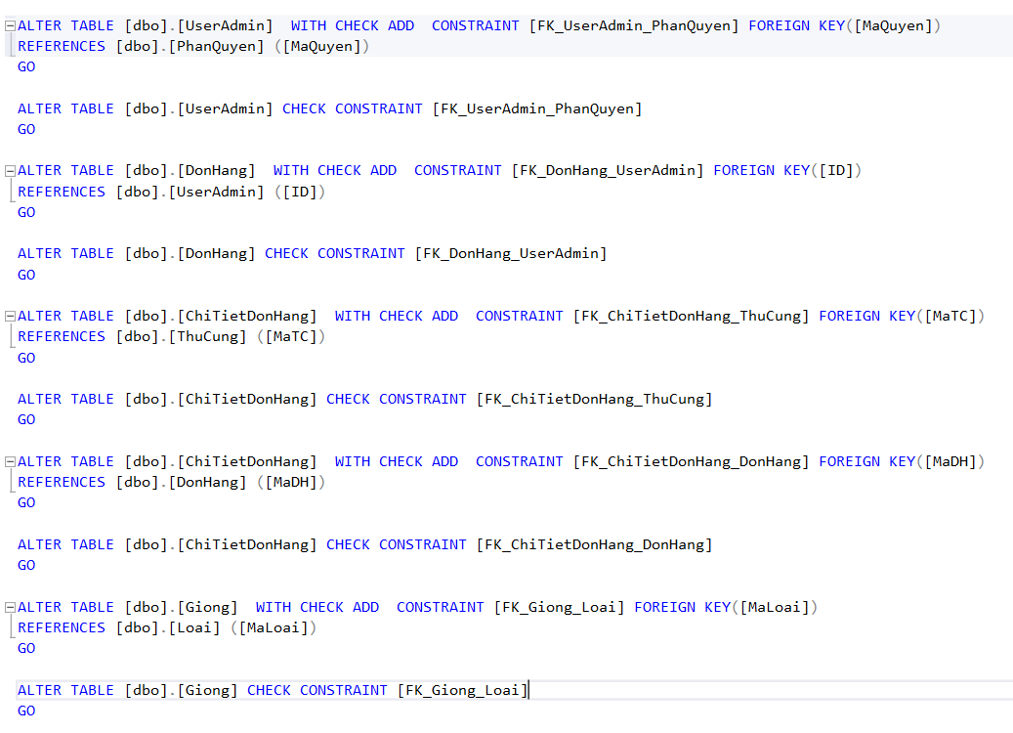

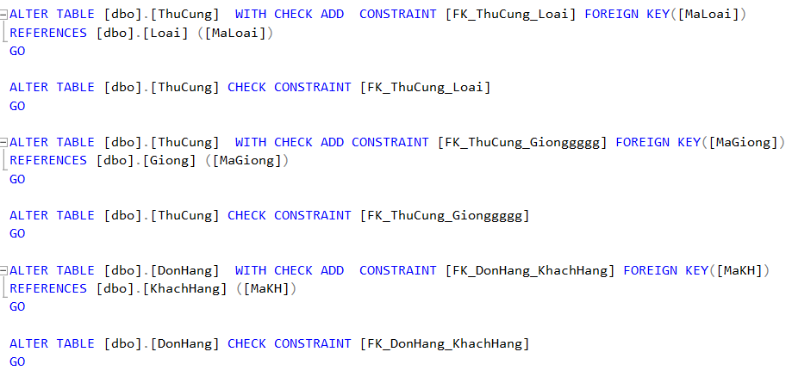

## PHẦN 4: THIẾT KẾ GIAO DIỆN

## Giao diện đăng nhập:

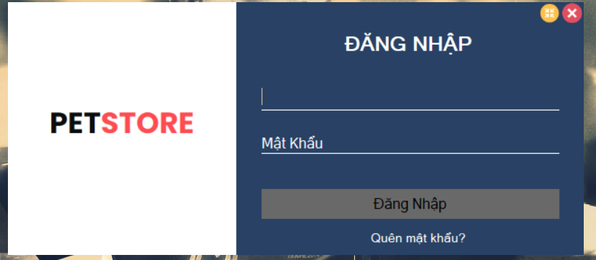

## Giao diện Home: Dành cho nhân viên

1. **Home:**

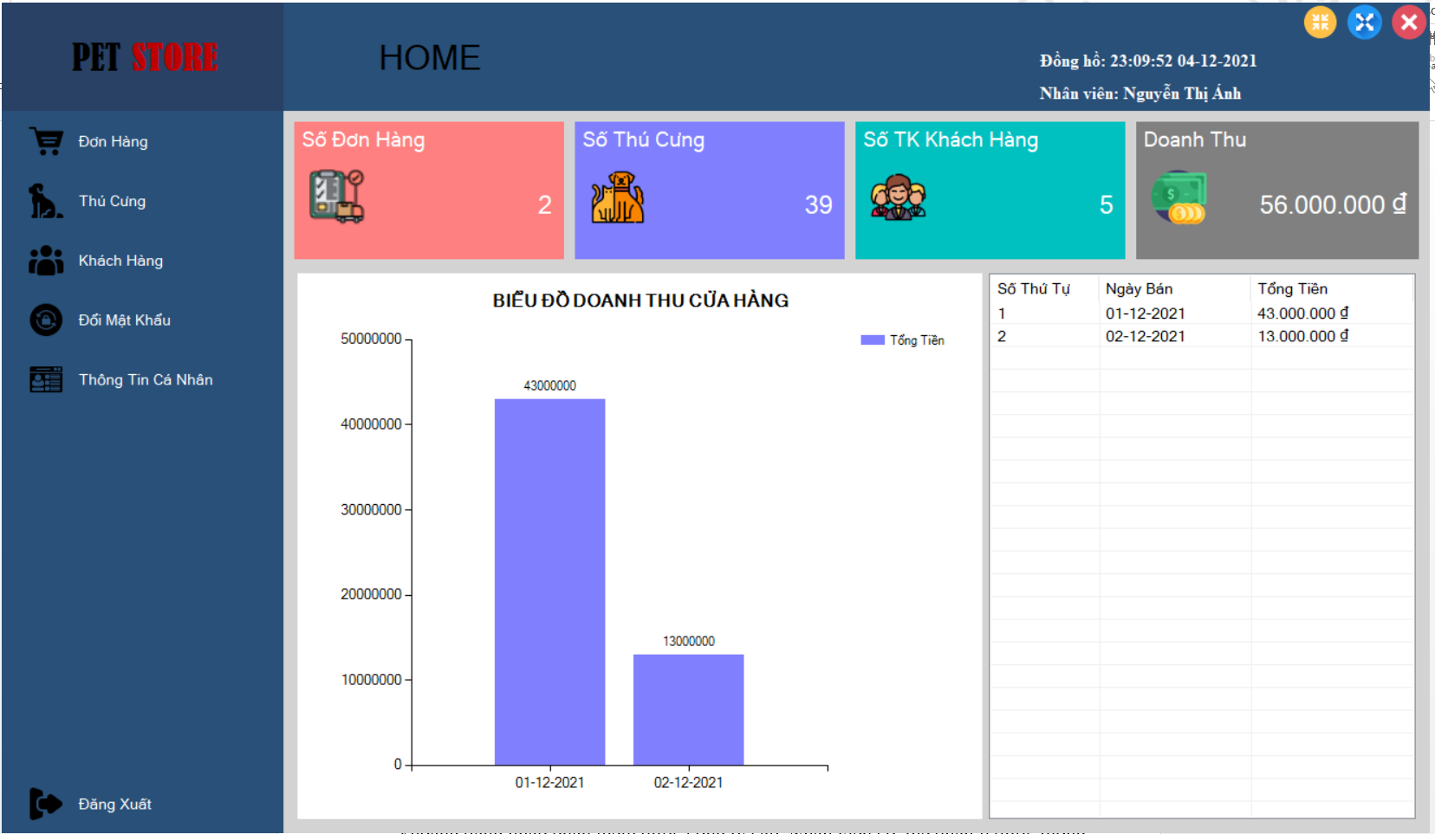

1. **Đơn hàng:**

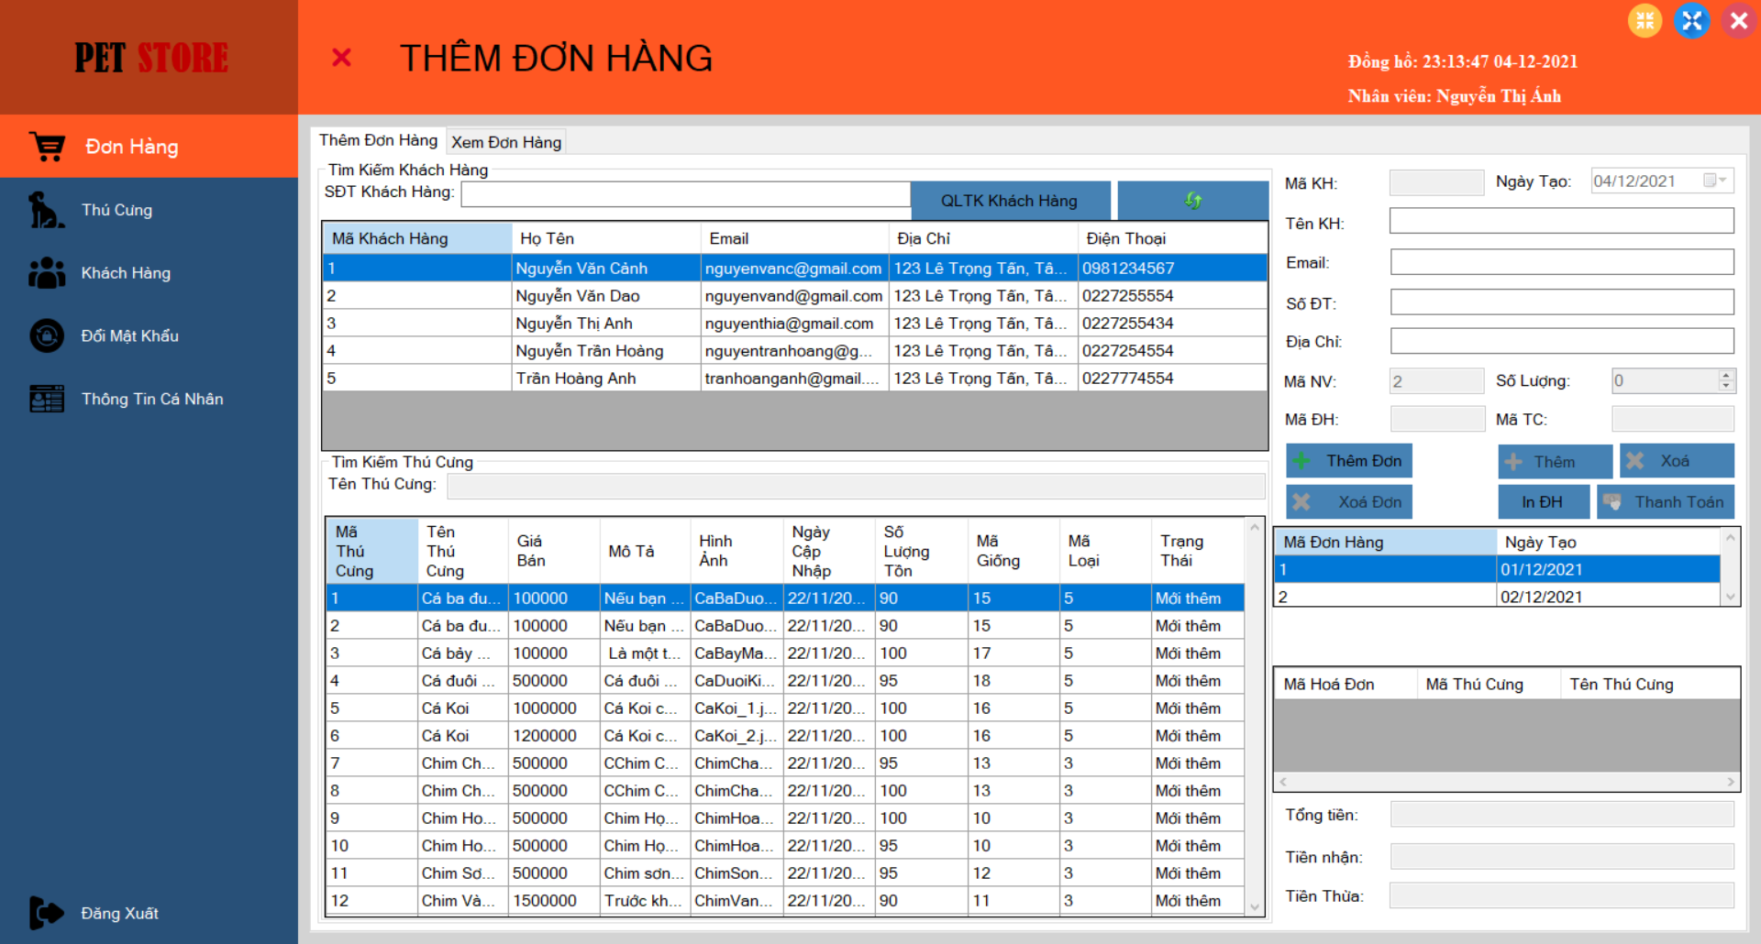

* In hoá đơn cho đơn hàng:

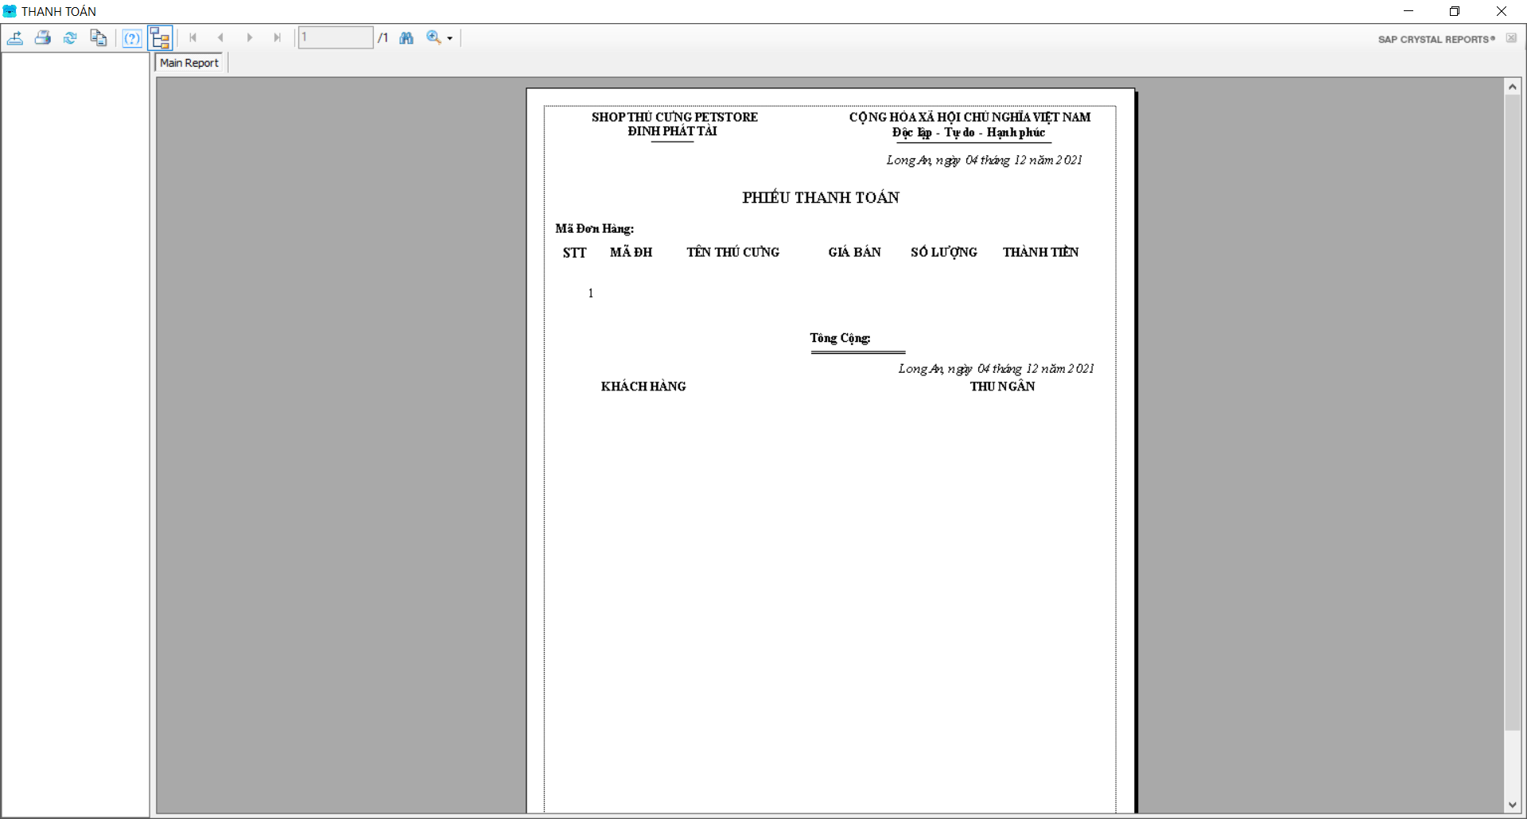

* Xem đơn hàng đã thêm

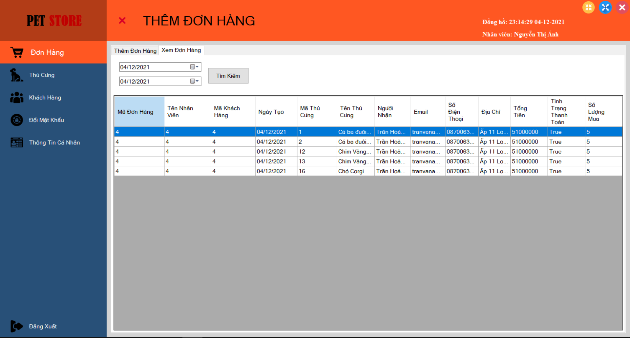

1. **Thú cưng:**

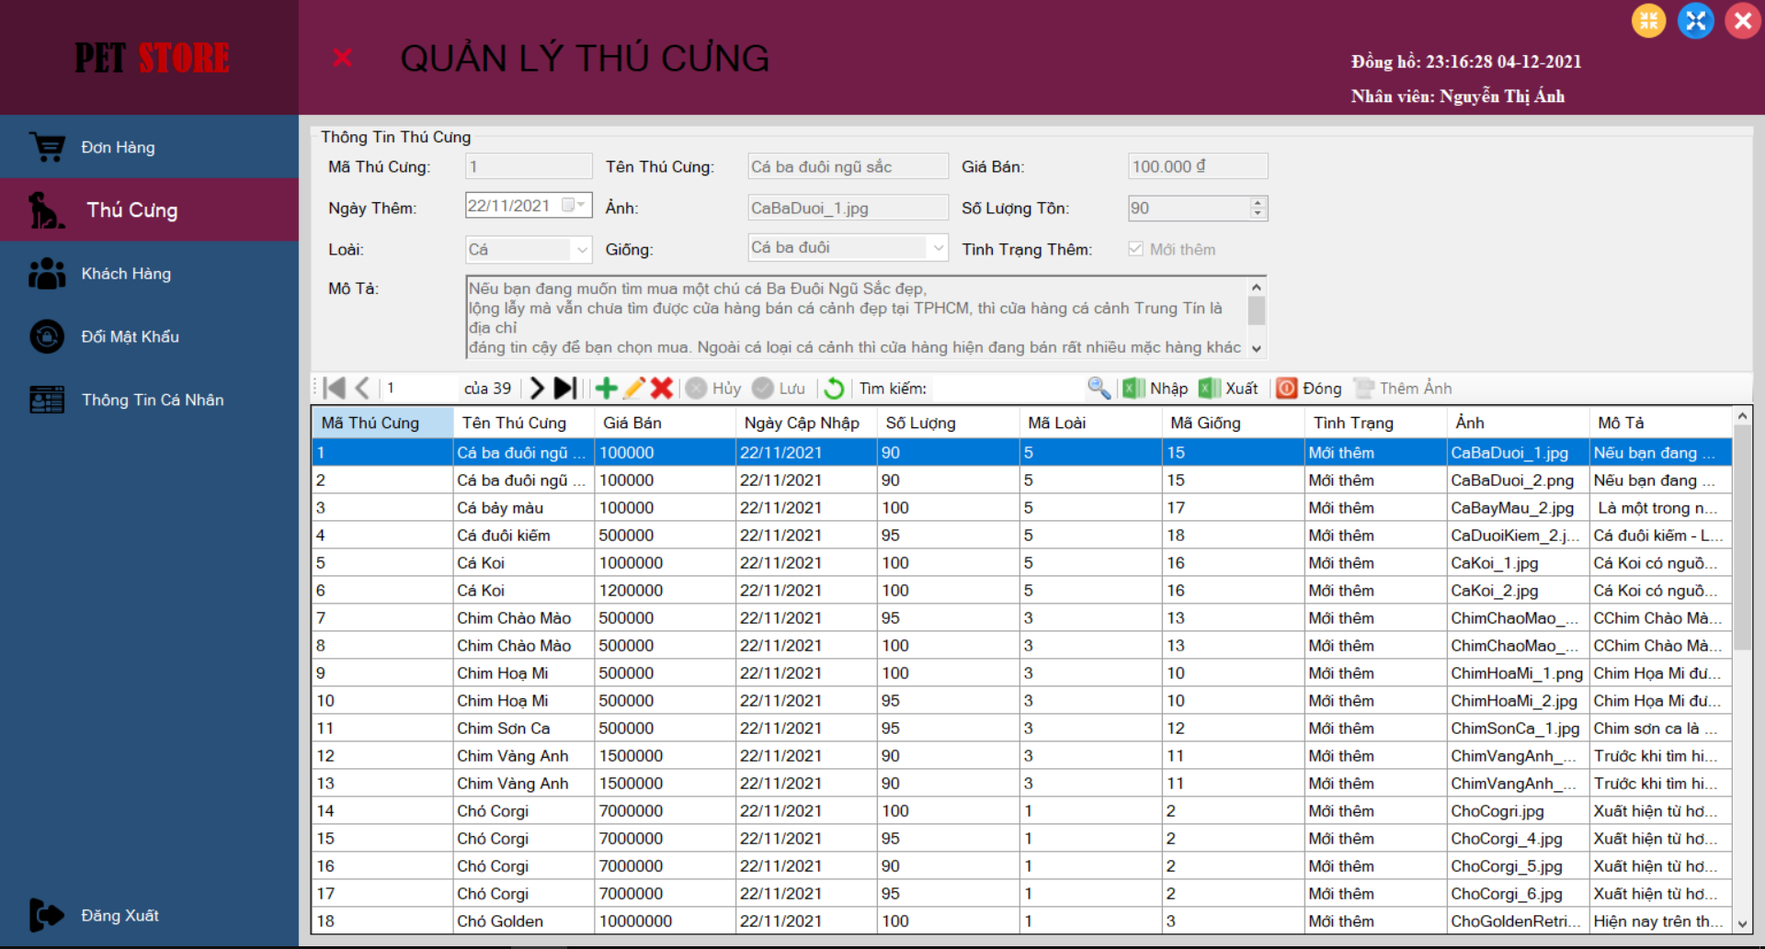

1. **Khách hàng:**

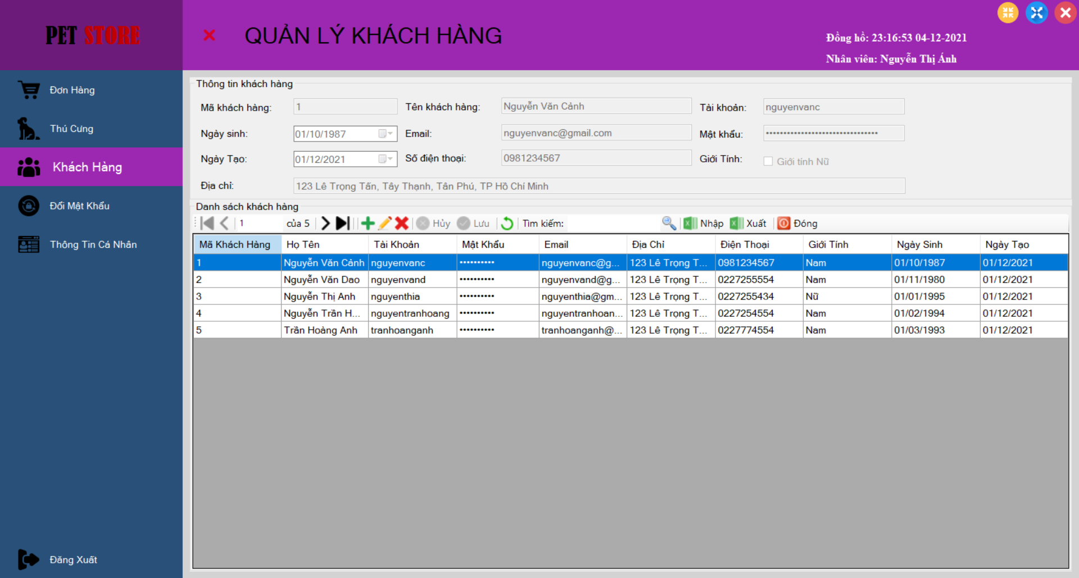

1. **Đổi mật khẩu:**

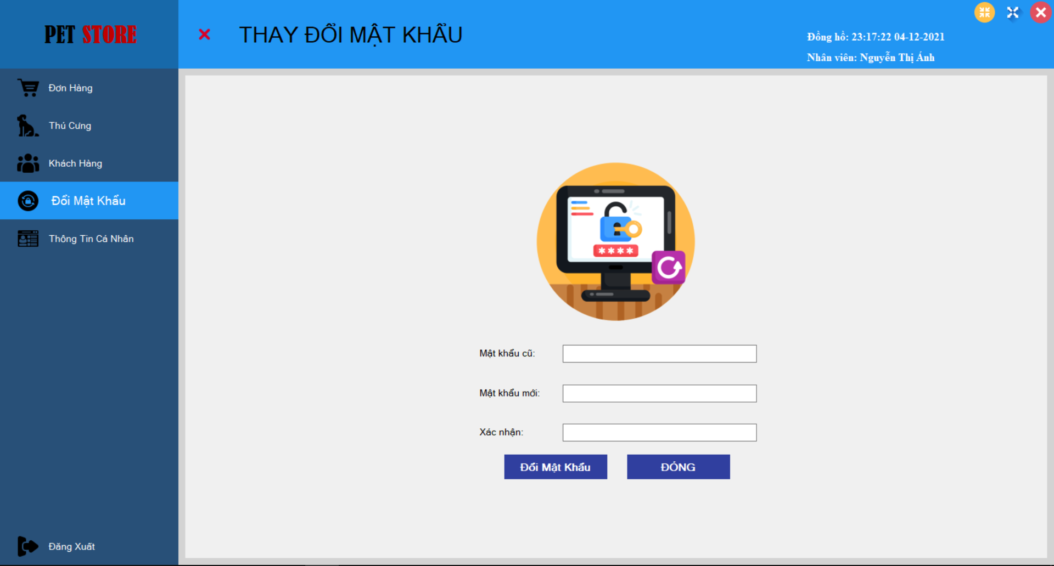

1. **Thông tin cá nhân:**

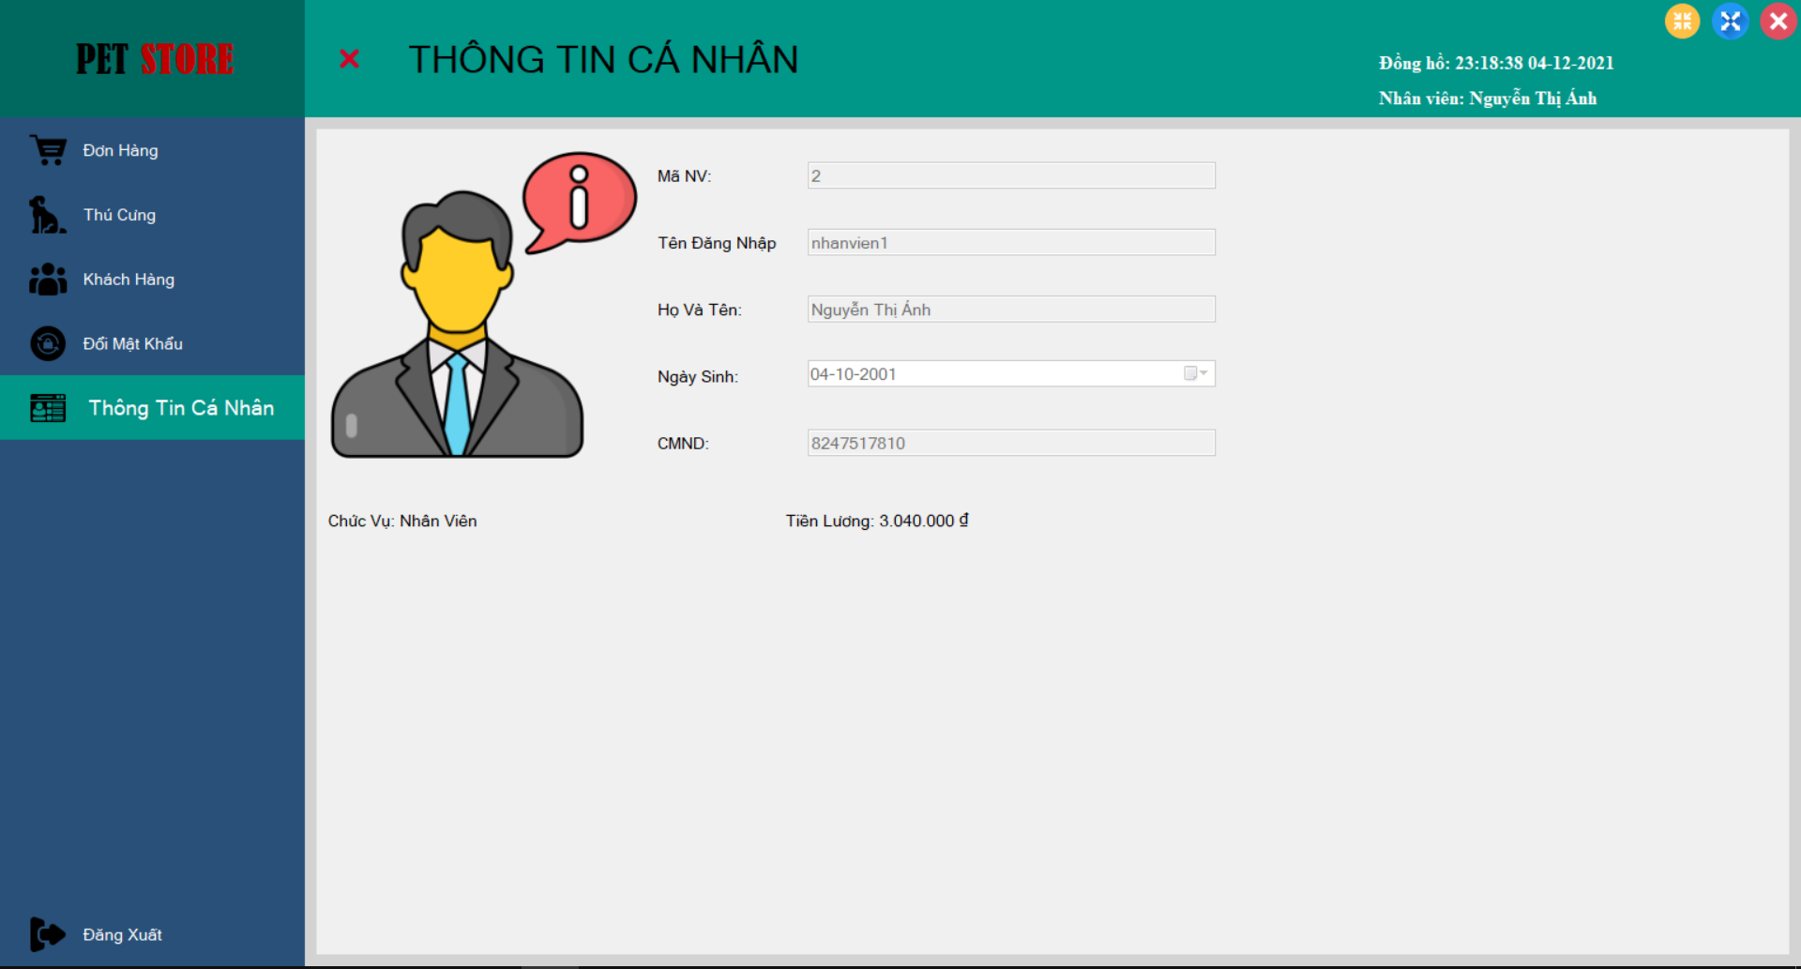

1. **Giao diện Home dành cho Admin**

* Bao gồm các giao diện của nhân viên ở trên và 1 số giao diện khác của admin.

1. **Home:**

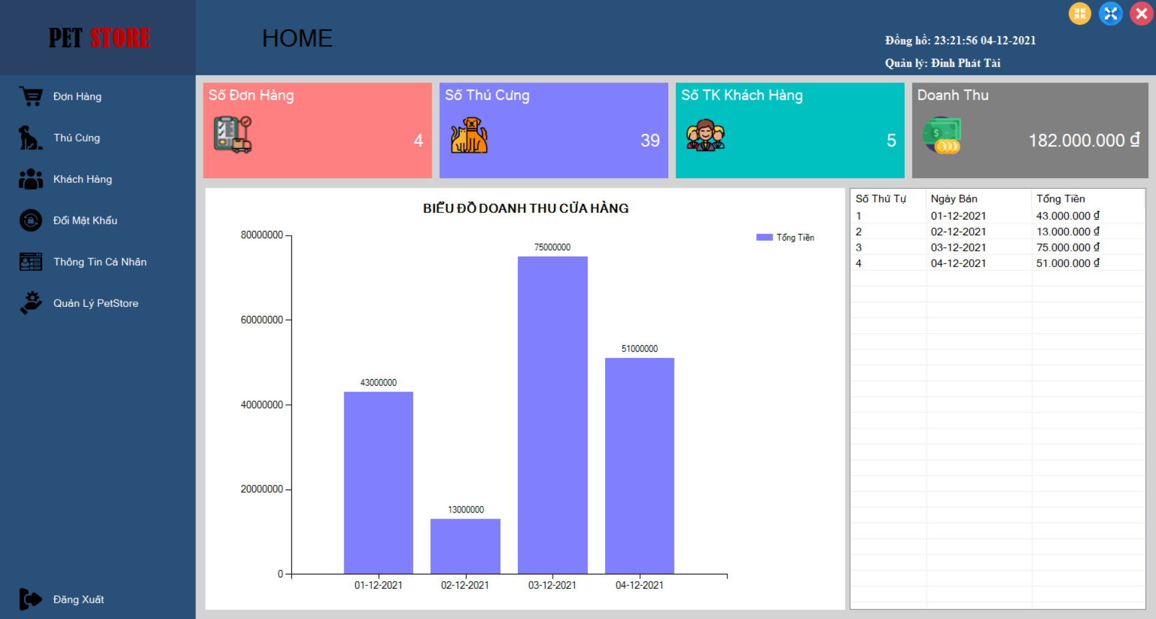

1. **Quản lý Giống Loài:**

- Quản lý giống.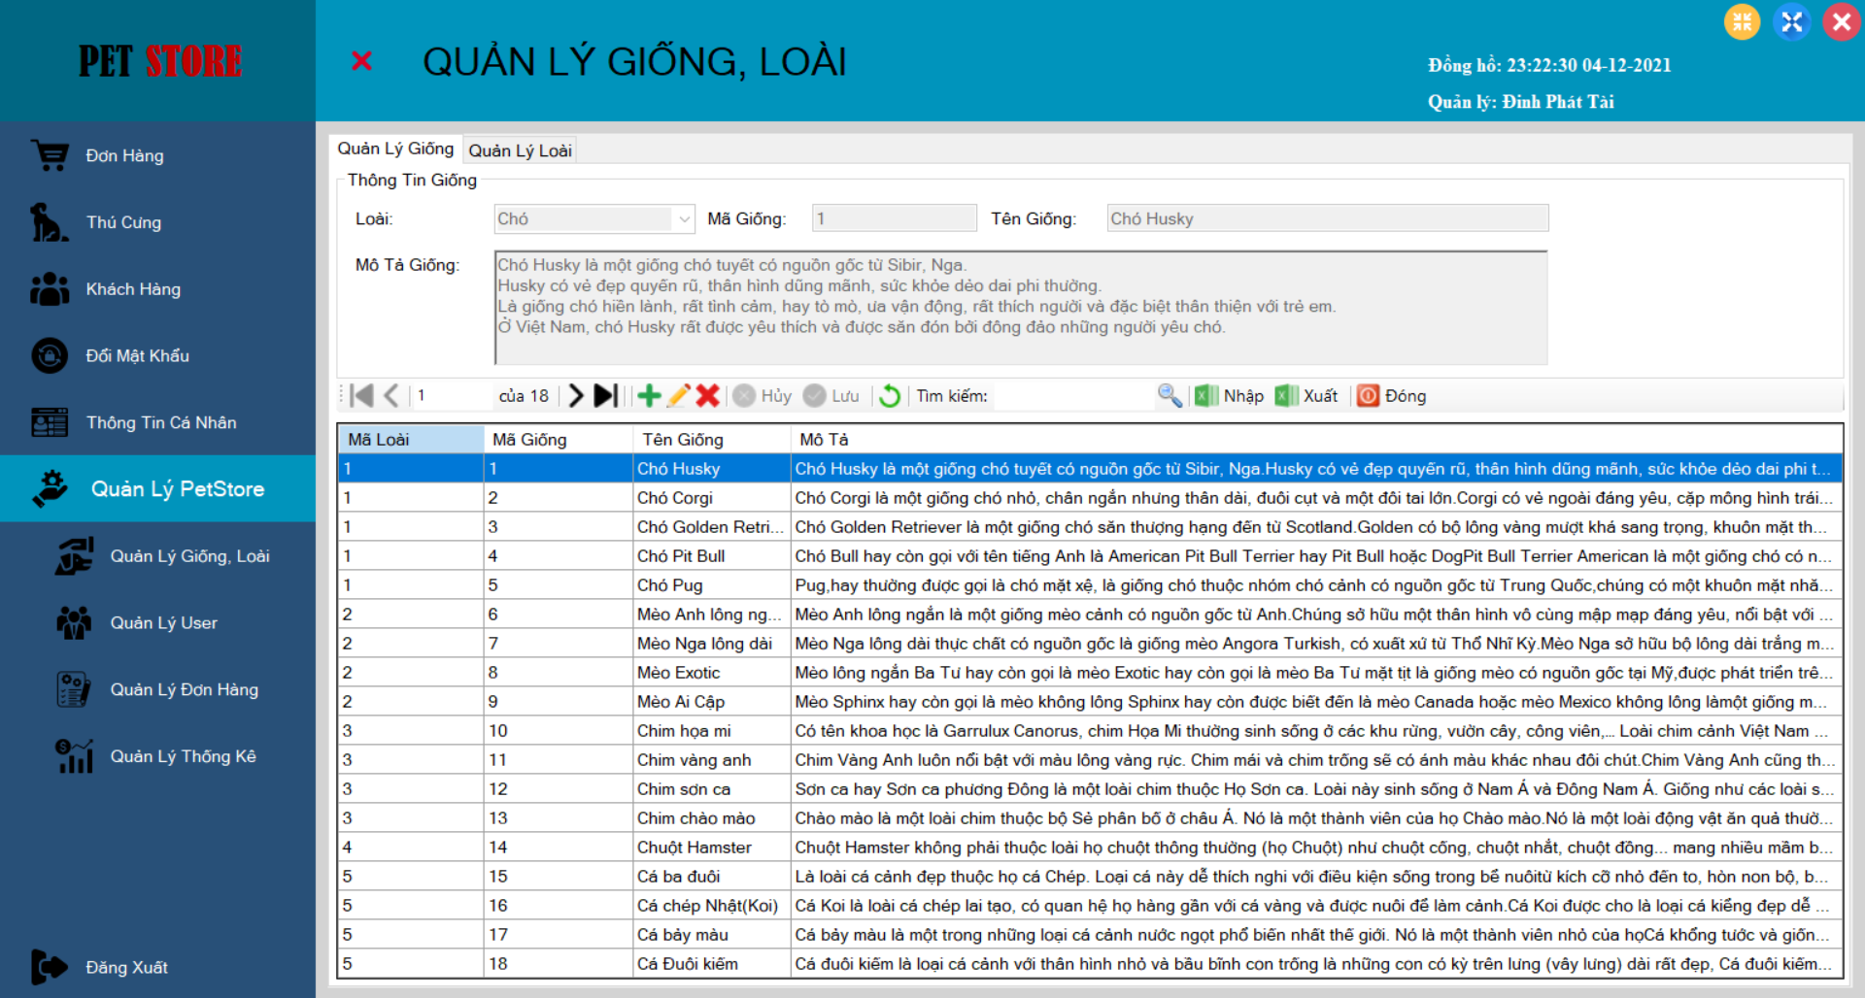

* Quản lý loài:

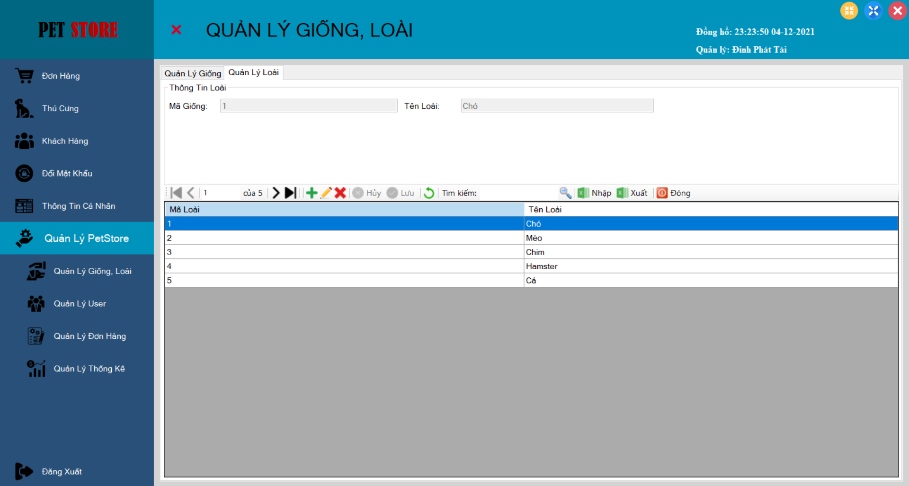

1. **Quản lý UserAdmin**

* Quản lý User:

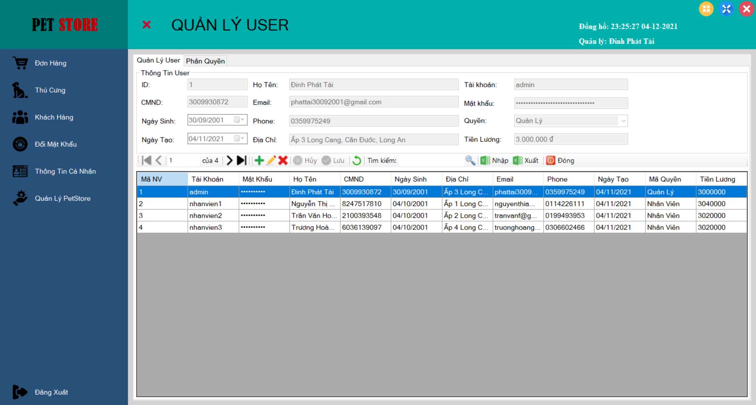

* Quản lý Phân Quyền:

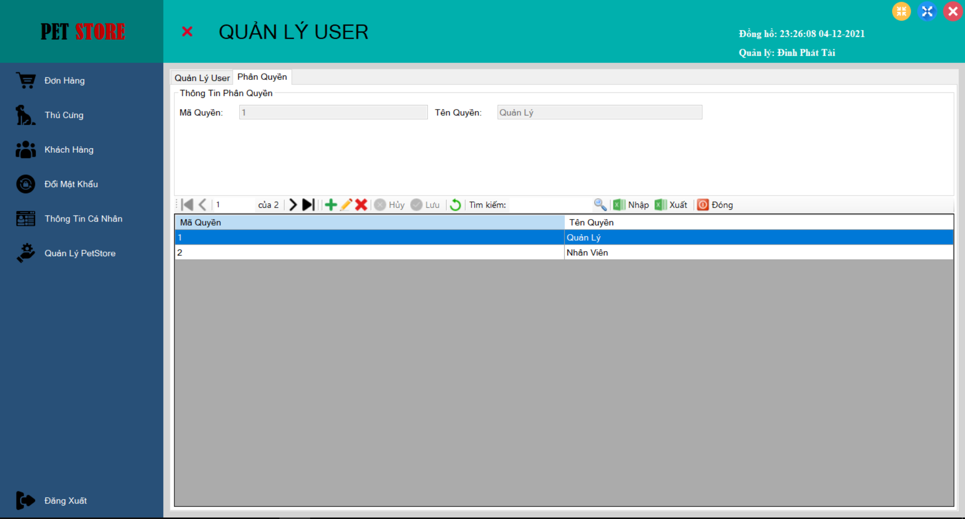

1. **Quản lý đơn hàng:**

* Quản lý đơn hàng:

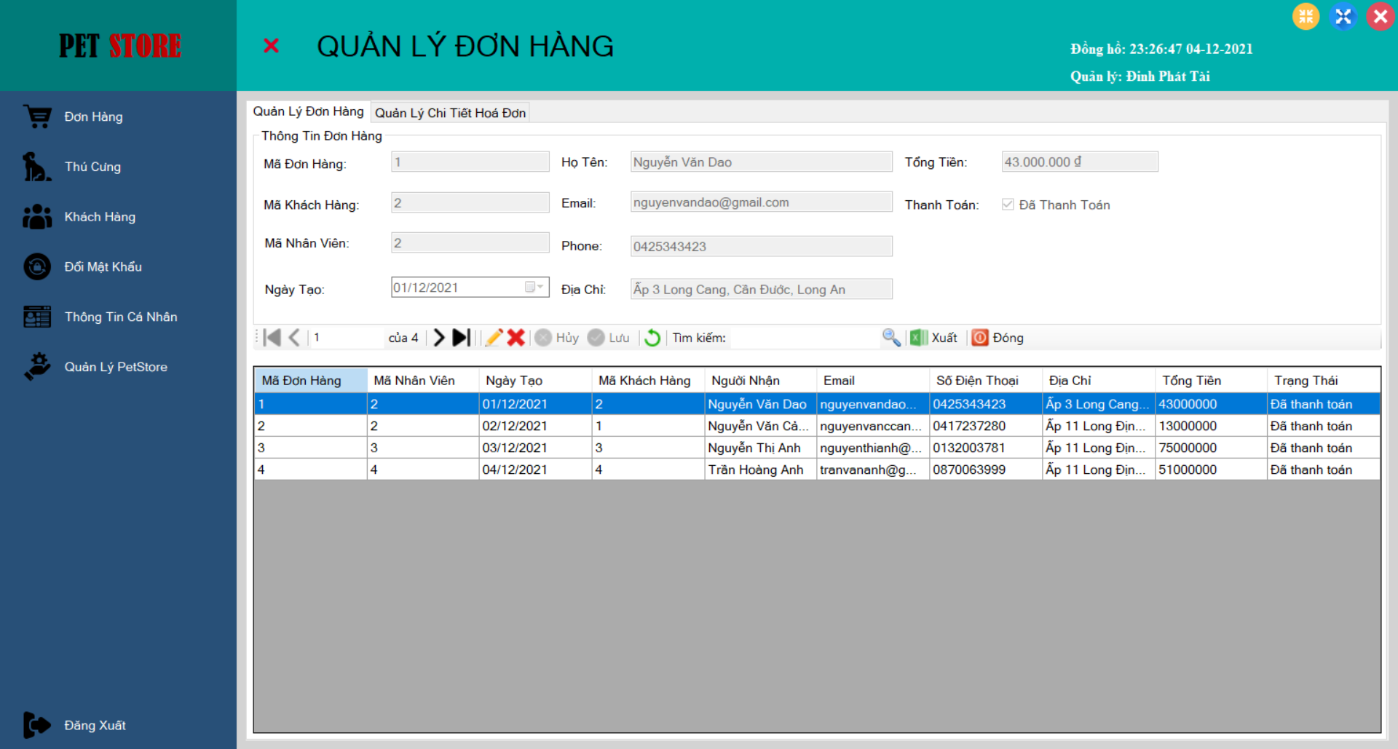

* Quản lý chi tiết đơn hàng:

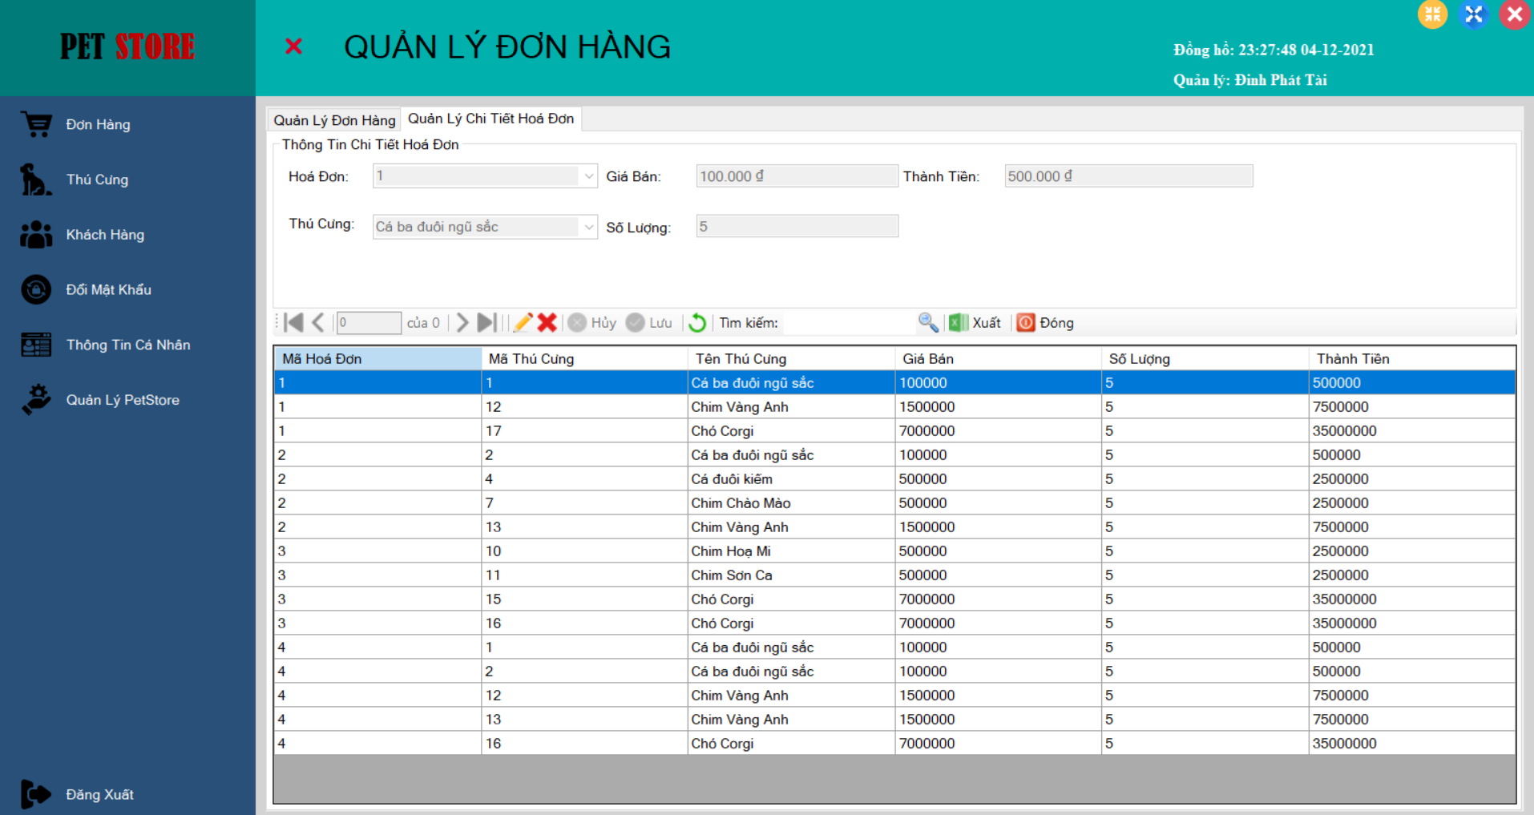

1. **Thống kê:**

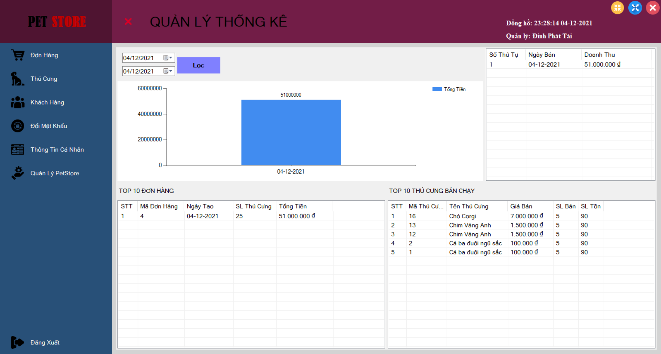

# PHẦN 5: TỔNG KẾT

## Những gì đồ án đã đặt được

Xây dựng được 1 phầm mềm quản lí cửa hàng thú cưng. Cho phép chủ cửa hàng có thể tạo tài khoảng, dùng tài khoảng để đăng nhập phần mềm. Thực hiện được các nhu cầu cơ bản như thêm hoá đơn, quản lý thú cưng, quản lý tài khoảng khách hàng, quản lý nhân viên, thống kê, in đơn hàng, ...

1. **Hướng phát triển của đề tài**

Đề tài hiện chỉ là 1 phần mềm quản lí cửa hàng thú cưng cơ bản, chỉ phục vụ được nhu cầu tối thiếu là thêm đơn hàng, quản lí 1 số thông tin, thống kê. Hướng phát triển của đề tài có thể quản lý trên web và di dộng, giúp chủ cửa hàng có thể quản lý đồng thời sẽ phát triển thêm giao diện dành cho người dùng có thể mua thú cưng thông qua ứng dụng, web, di động. Tuy nhân vẫn còn phải bổ sung chỉnh sửa để có thể hoạt động thực tế khi đưa vào kinh doanh.

# Tài liệu kham khảo

<https://vi.wikipedia.org/wiki/MD5>

**Hết**